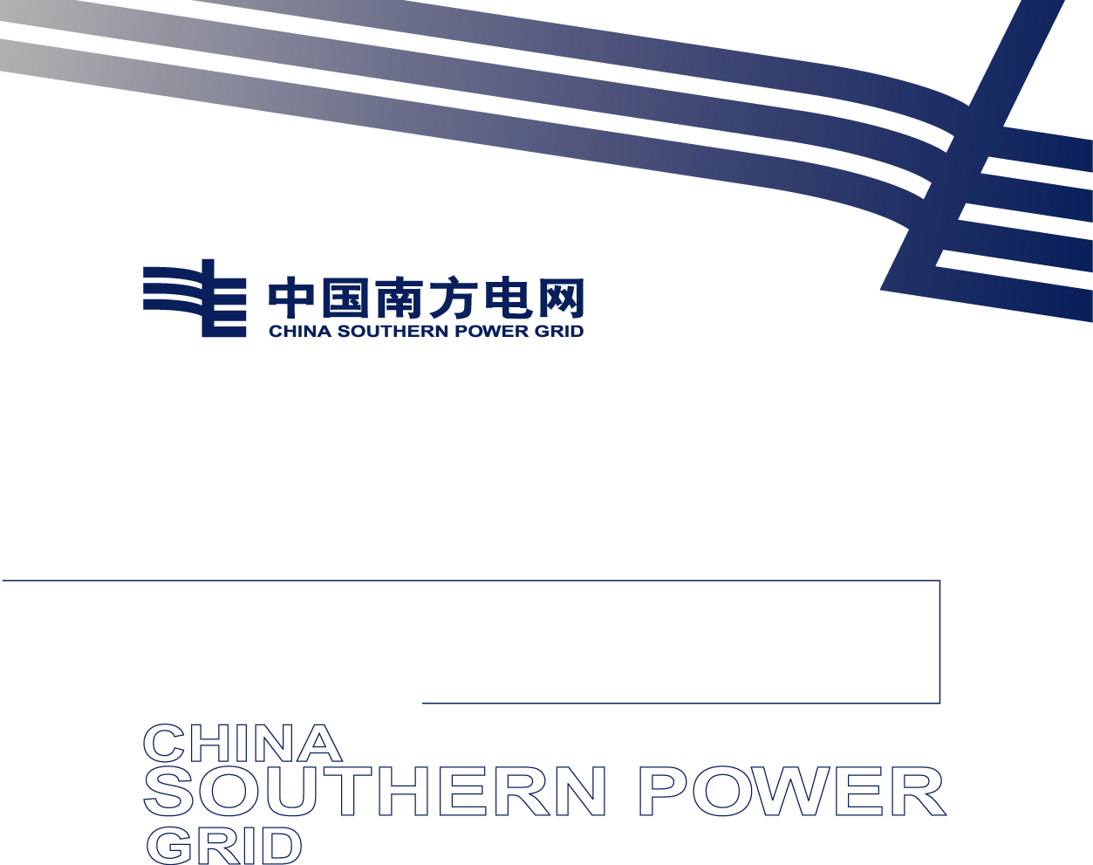

南方电网贵州电动汽车服务有限公司2025年通勤车内饰采购技术规范书

南方电网贵州电动汽车服务有限公司
2025年11月
南方电网贵州电动汽车服务有限公司2025年通勤车内饰采购技术规范书

一、资格要求
1、需是依法注册的法人或其他组织，具有独立承担民事责任的能力，能提供有效的营业执照证明文件。
2、经营范围需涵盖汽车配件、汽车用品销售等。
3、具备良好的商业信誉，拥有履行合同的专业技术能力。
二、产品要求
（一）通勤车座椅套
1、座椅套需符合新能源通勤车辆专用标准，材质要求耐磨、耐拉伸，具备防污、防泼水性能，易清洁，不易起球、变形。
2、需适配我司现使用车型，安装后需贴合座椅外形，不得影响安全带、侧气囊、头枕等原车功能使用。
3、座椅套材料需具备阻燃性能，满足公共交通车辆内饰材料燃烧性能相关国家标准要求。
4、产品应环保无异味，无刺激性气体挥发，符合国家环保标准要求，提供符合性检测或第三方质检报告。
5、保证所供座椅套为全新正品，做工平整，无明显拉痕、跳线、破损，缝线牢固可靠，使用寿命不低于2年。

（二）通勤车窗帘
1、材质需具备良好的遮光、防晒、防褪色性能，不得影响司乘视野和车辆通风效果，不得影响玻璃升降轨迹。
2、需与现有车型原配窗轨或安装结构兼容，滑轨运行顺畅，无卡顿、脱轨现象，安装方式不得破坏原车结构。
3、窗帘布料需耐磨、抗老化，具备阻燃性能，符合国家公共车辆类内饰阻燃安全标准产品且需提供质量证明文件及检测报告，材料需环保、无刺激性气味，不含对人体有害成分。
4、保证所供货品为全新正品，开合顺畅，缝线均匀牢固，不得存在抽丝、破损、变形等质量问题；产品安装后外观整洁美观，使用寿命不低于2年。

三、服务要求
1、根据我司需求，将货物配送至指定地点，地点包含贵州省各市、县供电局等。
2、配送过程中需妥善包装，避免产品破损、泄漏；交货时需提供送货单，注明产品名称、规格、数量、批号等信息，供我方核对验收。
3、产品若存在质量问题，需在24小时内响应，2天内免费退换货，并承担由此产生的运输费用。

